Інструкція NAOMI
1)Запустіть Naomi.exe
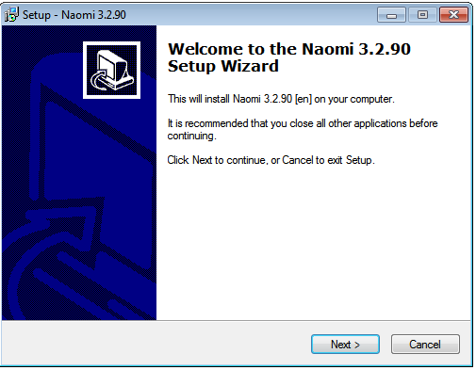
2)Натисніть Next>
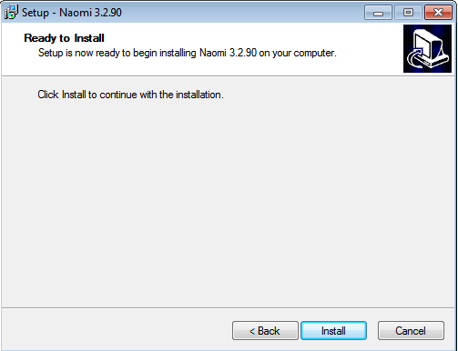
3)Натисніть Install

4) Потім у вас буде ось таке вікно – натисніть ОК
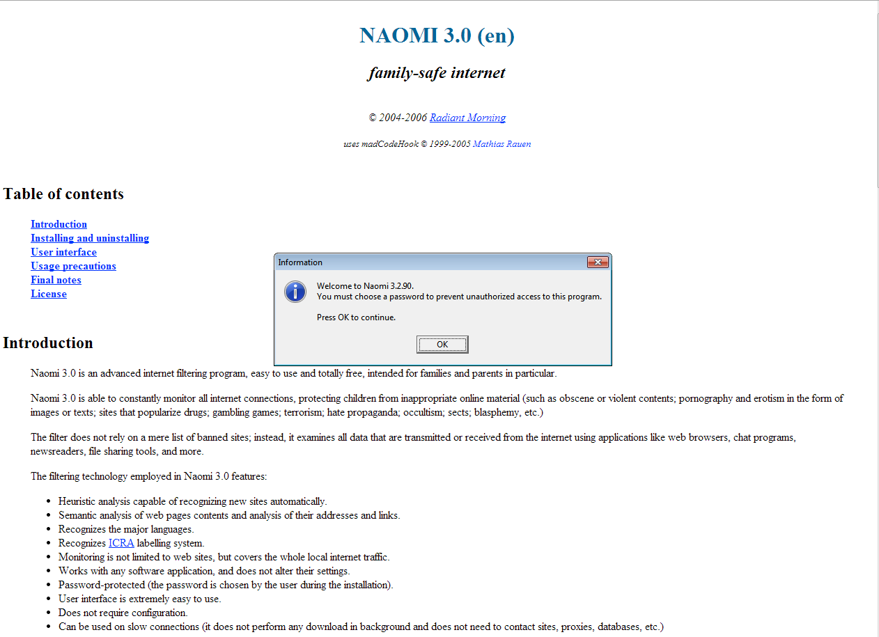
5)Уведіть пароль для доступу
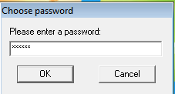
6)У дужках вказаний ваш пароль який ви встановили – обов’язково запишіть його. Та натисніть ОК
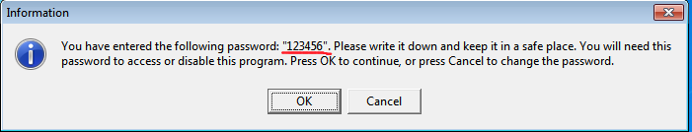
Все встановлення та налаштування закінчено, для того щоб переконатись що все зроблено правильно гляньте в «Трей» з права біля годинника у вас має бути ось така іконка :

